Zilele Porților Deschise, 2022 – Facultatea de Psihologie și Științele Educației
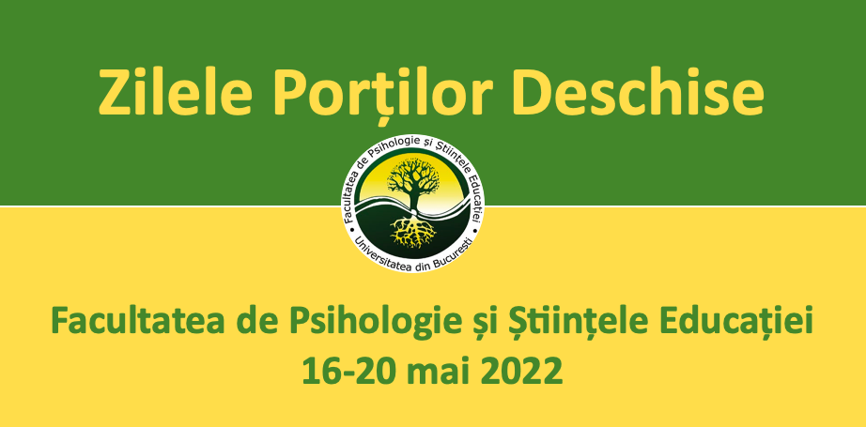

Începând cu săptămâna 16-20 mai, Facultatea de Psihologie și Științele Educației își deschide porțile pentru toți liceenii care se pregătesc să facă primii pași în învățământul superior.

În cadrul evenimentului „Zilele Porților Deschise”, sunt invitați să participe toți cei care doresc să cunoască oferta educațională, facilitățile și oportunitățile propuse de Facultatea de Psihologie și Științele Educației.

Agenda săptămânii 16-20 mai poate fi consultată aici:
https://drive.google.com/file/d/1SowQJ0LXJ4i8tUdpw9qIzpCEI4WaJpgO/view?usp=sharing

Întâlnirile online cu profesorii și studenții facultății vor continua și săptămânile următoare, iar cei interesați sunt rugați să urmărească actualizările evenimentelor pe site-ul și paginile de Facebook și Instagram ale FPSE.

Vă așteptăm cu #PorțileDeschise!

CALENDARUL EVENIMENTELOR

DEPARTAMENTUL de PSIHOLOGIE și ȘTIINȚE COGNITIVE
Data | Interval orar | Titlu prelegere | Cadru didactic | Link
17.05.2022 | 10:00-11:30 | Testarea psihologică prin intermediul tehnologiei | Prof. univ. dr. Dragoș Iliescu | https://meet.google.com/esj-tnku-jwm
18.05.2022 | 12:00-13:30 | Profesia de psiholog - reglementări si oportunități | Conf. univ. dr. Florinda Golu & Lector univ. dr. Ioana David | https://meet.google.com/xzi-vpsd-bdk

DEPARTAMENTUL de PSIHOPEDAGOGIE SPECIALĂ
Data | Interval orar | Titlu prelegere | Cadru didactic | Link
19.05.2022 | 14:00-15:00 | Managementul comportamentului în clasa de elevi | Conf.univ.dr. Cristian Buică-Belciu | https://meet.google.com/ccz-gbwv-tdo
19.05.2022 | 10:00-11:30 | Provocări și oportunități în pregătirea profesională în domeniul psihopedagogiei speciale | Lect. univ. dr. Valentina Vartic | https://meet.google.com/bpm-hdim-rhq
19.05.2022 | 12:00-13:30 | Comunicare socială și abilități interpersonale în psihopedagogia specială | Asist.univ. dr. Alina Chiracu | https://meet.google.com/yiz-gmux-tdf

DEPARTAMENTUL DE FORMARE A PROFESORILOR
Data | Interval orar | Titlu prelegere | Cadru didactic | Link
20.05.2022 | 13:00-14:00 | Profesorii de azi, în dialog cu profesorii de mâine | Cadre didactice și studenți –  Programul de studii Pedagogia Învățământului Primar și Preșcolar | https://meet.google.com/xmc-duoi-scf

Materiale electronice

Procedura de admitere a Facultății de Psihologie și Științele Educației, domeniul „Psihologie”:
http://fpse.unibuc.ro/images/admitere/2022/1%20PRECIZARI%20%20ADMITERE%20STUDII%20LICENTA%20PSIHOLOGIE%202022.pdf

Informații cu privire la proba scrisă – domeniul „Psihologie”:
http://fpse.unibuc.ro/images/admitere/2022/INFO%20PROBA%20SCRISĂ%20LICENTA%20PSIHOLOGIE%202022.pdf

Procedura de admitere a Facultății de Psihologie și Științe ale Educației, domeniul „Științe ale educației”:
http://fpse.unibuc.ro/images/admitere/2022/1%20PRECIZARI%20%20IUNIE%20ADMITERE%20STUDII%20LICENTA%20ȘTIINTE%20ALE%20EDUCATIEI%202022.pdf

